NHỮNG ĐIỀU BỆNH TIỂU ĐƯỜNG TUÝP 2 CẦN PHẢI BIẾT ? - VÌ SAO DÂY THÌA CANH GỌI LÀ KẺ HỦY DIỆT ĐƯỜNG ?
Biến chứng bệnh tiểu đường gây nên rất nguy hiểm như suy thận, mù mắt, tai biến mạch máu não, nhồi máu cơ tim, hoại tử và có nguy cơ tử vong...Ngoài ra, người bệnh tiểu đường cũng giảm khả năng chăn gối một cách rõ rệt. Nghiên cứu tiến sỹ Trần Văn Ơn về thảo dược hỗ trợ điều trị hàng đầu đem lại nhiều hy vọng cho người bệnh.
Trước khi cung cấp những thông tin cần thiết cho người bệnh, chúng tôi khẳng định:
>> Hiện nay, bệnh tiểu đường không thể điều trị khỏi hoàn toàn. Những thông tin quảng cáo điều trị bệnh tiểu đường là hoàn toàn sai sự thật vì đây là bệnh mãn tính, người bệnh cần lưu ý để tránh tiền mất tật mang.
>> Tiểu đường không trị khỏi, nhưng có thể ngăn ngừa biến chứng bằng chế độ ăn uống hợp lý, dùng thuốc khi đường trong máu cao ( dùng ngay nếu xét nghiệm đường trong máu > 7 nmol/L ). Dây Thìa Canh là cây thuốc hỗ trợ tốt nhất mà chúng tôi khuyên dùng.
ĐỐI TƯỢNG NÀO DỄ MẮC BỆNH ?
Ngoài vấn đề di truyền ( có bố hoặc mẹ mắc bệnh) thì những người béo phì, ăn quá nhiều chất béo, ngồi làm việc quá nhiều, uống nhiều bia rượu, người cao tuổi, người có tiền sử rối loạn dung nạp glucose…là những đối tượng dể mắc bệnh tiểu đường nhất.
Bỏ qua nguyên nhân di truyền vì đây là nguyên nhân khó can thiệp. Các nguyên nhân khác chúng ta có thể thay đổi chế độ dinh dưỡng hợp lý hơn và sử dụng đúng thuốc hỗ trợ để kiểm soát đường trong máu, tránh các biến chứng nguy hiểm của tiểu đường như mù lòa, lở loét, tim mạch, suy thận...Độ tuổi mắc bệnh tiểu đường ngày càng thấp, thậm chí trẻ con cũng có thể bị bệnh tiểu đường, thêm nữa tỷ lệ tử vong do bệnh tiểu đường cao ngang ngữa các nguyên nhân như Ung thư, HIV...thực sự đáng báo động.
TRIỆU CHỨNG NGƯỜI BỆNH TIỂU ĐƯỜNG ?
Bệnh tiểu đường nguy hiểm nhưng có những người bệnh nhiều năm không hề hay biết, các biểu hiện dưới đây có thể nhận biết nguy cơ để sớm điều trị, phòng ngừa:
- Tăng sự khát nước và đi tiểu thường xuyên.: Khi tích tụ dư thừa đường trong máu, chất lỏng được kéo từ các mô. Điều này có thể làm cho khát nước. Kết quả là, có thể uống và đi tiểu nhiều hơn bình thường
- Hay bị đói :
- Bị giảm cân nhanh chóng: Mặc dù ăn nhiều hơn bình thường để làm giảm đói, có thể giảm cân. Nếu không có khả năng sử dụng glucose, cơ thể sử dụng nhiên liệu thay thế được lưu trữ trong cơ bắp và chất béo. Năng lượng bị mất là glucose trong nước tiểu.
- Thường xuyên mệt mỏi: Nếu các tế bào đang bị tước đoạt đường, có thể trở nên mệt mỏi và dễ cáu kỉnh.
- Bị mờ mắt: Nếu lượng đường trong máu quá cao, chất lỏng có thể được kéo ra từ các ống kính của mắt. Điều này có thể ảnh hưởng đến khả năng thị lực.
- Chậm lành vết loét hoặc nhiễm trùng thường xuyên: Tuýp 2 bệnh tiểu đường ảnh hưởng đến khả năng để chữa lành và chống nhiễm trùng.
- Da tối màu: Một số người bị bệnh tiểu đường tuýp 2 có bản vá lỗi, da mượt màu đen trong các nếp gấp và nếp nhăn của các cơ quan – thường ở nách và cổ.
Chúng tôi khuyên bạn khi thấy có những triệu chứng của bệnh tiểu đường tuýp 2 như trên. Bạn nên đi khám bác sỹ , thay đổi chế độ dinh dưỡng và luyện tập thể theo hướng tích cực, kết hợp sử dụng thảo dược hỗ trợ đặc biệt chúng tôi khuyên dùng dưới đây.
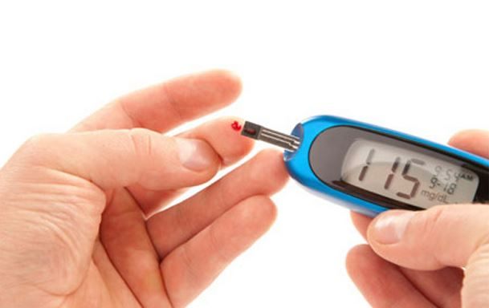
Dùng ngay Dây Thìa Canh LAVA khi chỉ số đường cao > 7 nmol/L

LỜI KHUYÊN BỔ ÍCH
Tin vui cho bệnh tiểu đường là mặc dù bệnh không thể điều trị nhưng người bệnh có thể kiểm soát lượng đường ở mức bình thường.
Người bệnh tiểu đường nên:
+ Ăn uống lành mạnh
+ Tập thể dục thường xuyên
+ Theo dõi lượng đường trong máu

Biện pháp sử dụng thảo dược hỗ trợ điều trị đặc biệt có ở Việt Nam đơn giản mà chi phí lại rất rẻ so với các phương pháp khác được coi như “ bệnh người giàu” rất tốn kém vì sử dụng thuốc lâu dài.

MAY MẮN VỚI NGƯỜI BỆNH TIỂU ĐƯỜNG KHI PHÁT HIỆN DÂY THÌA CANH
Công đầu trong phát hiện loại cây này là nhờ người Ấn độ, trong tiếng Ấn gọi loại cây này là Gumar có nghĩa là – kẻ hủy diệt đường. Tên nghe kêu nhưng thực sự tác dụng mang lại của nó còn bất ngờ hơn phản ánh ở tên gọi.
Ở Việt Nam được biết đến là nhờ đến Tiến sỹ Trần Văn Ơn - trưởng bộ môn Thực vật - Đại học Dược Hà Nội. Qua nhiều nghiên cứu chuyên sâu và áp dụng trong hỗ trợ điều trị bệnh tiểu đường thì đến nay , Dây thìa canh đúng là cứu cánh cho người tiểu đường.
Vị Dây Thìa Canh dễ uống và KHÔNG ĐẮNG chút nào nhưng hiệu quả kiểm soát đường thì hơn hẵn các thảo dược khác mà chúng ta từng biết đến.
Thìa Canh có tác dụng đặc biệt với người bệnh đái đường là làm ổn định và kéo dài hàm lượng đường huyết trong cơ thể, nên là bài thuốc hiệu quả để phòng ngừa và phòng chống được những biến chứng bệnh mà căn bệnh đái tháo đường gây ra.
Về dược tính thì theo các kết quả nghiên cứu cho rằng, trong Thìa canh các thành phần có tính kích thích dạ dày, lợi tiểu và làm giảm đường trong máu.
Để dễ hình dung xem biểu đồ dưới đây:
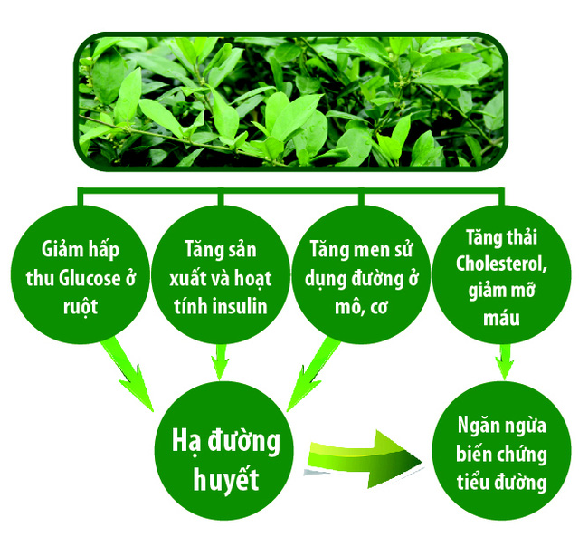
Dây Thìa Canh LAVA
Là sản phẩm của đơn vị hàng đầu về các loại thảo dược ở Việt Nam, được Bọ Y Tế giám sát và cấp phép lưu hành hỗ trợ điều trị Toàn quốc. Dây Thìa Canh LAVA mang đến sự tiện lợi, chi phí điều trị giảm mức thấp nhất cũng như hiệu quả tối đa cho người bệnh.
Lưu ý: Tác dụng thuốc có thể khác nhau theo cơ địa mỗi người

Dây Thìa Canh LAVA được sản xuất lưu hành theo giấy phép Bộ Y Tế

Bảo quản: Nơi khô ráo, thoáng mát, tránh ánh nắng trực tiếp.
Thời hạn bảo quản: 24 tháng.
Khối lượng tịnh: 30 túi * 5 gram
Địa chỉ tin cậy cho quý khách hàng:
CÔNG TY TNHH LAVA
Địa chỉ : 21 Nguyễn Thiện Thuật, Phường Đông Lương, Tp.Đông Hà, Tỉnh Quảng Trị
Hotline hỗ trợ : 0974 058 262 hoặc 0903 954 917
Thừa Thiên Huế, ngày 22 tháng 5 năm 2018
DS. ĐẶNG VĂN THÂN (st)
(Nguồn INTERNET)

